СШ №3 им Ф. Ч. Авидзба г. Гудаута

Республика Абхазия

Заседание математического кружка «Квадрат»
«По следам Пифагора…»
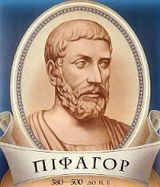

Джения Фатима Славовна, учитель математики второй квалификационной категории
- Организационная часть.
Эпиграф
«Геометрия владеет двумя сокровищами:
одно из них – это теорема Пифагора»
Иоганн Кеплер
Цели урока:
1. Расширение и углубление знаний учащихся по данной теме.
2. Формирование навыков исследовательской деятельности учащихся.
3. Развитие познавательной активности учащихся, повышение интереса к предмету.
4. Совершенствование навыков работы с математической литературой.

- Вступительное слово учителя.
Учитель:
Сегодня мы проводим расширенное заседание математического кружка по теме «По следам Пифагора». А что вы знаете о Пифагоре? (ответы учащихся) Чем знаменит Пифагор? (ответы учащихся) Александр Викторович ВОЛОШИНОВ - кандидат физико-математических наук, доктор философских наук в своей книге «Пифагор» написал: «Пифагор – не только самый популярный ученый, но и самая загадочная личность, человек-символ и человек-фантом, философ и пророк. Основоположник дедуктивного научного знания – математики и родоначальник многих мистических учений, учредитель религиозно-этического братства и создатель научно философской школы, ставшей воистину союзом Истины, Добра и Красоты»
На уроке «По следам Пифагора» мы познакомимся с биографией самого выдающегося ученого, рассмотрим, в каких жизненных ситуациях встречается теорема Пифагора, проследим связь научных знаний с практической деятельностью человека.
А помогут нам в этом учащиеся математического кружка, которые проводили исследовательскую работу по данной теме.
( Представить членов математического кружка.)
I группа – «Историки»
Задача: изучить биографию Пифагора и исторические сведения о теореме Пифагора.
II группа – «Теоретики»
Задача: рассмотреть несколько способов доказательства теоремы Пифагора
III группа – «Практики»
Задача: практическое применение теоремы Пифагора
- Доклады учащихся.
I группа – «Историки»
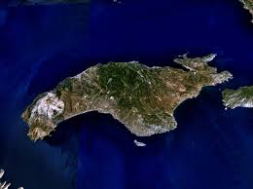
О Пифагоре
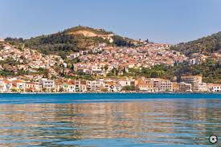
Пифагор родился на острове Самос, одном из самых цветущих островов Ионии, в семье богатого ювелира. Отец Пифагора - Мнесарх – резчик по драгоценным камням, мать – Парфениса. Ещё до рождения он был посвящен своими родителями свету Аполлона. Он был очень красив и с детства отличался разумом и справедливостью. С юных лет Пифагор стремился проникнуть в тайны Вечной Природы, постичь смысл Бытия. Знания, полученные им в храмах Греции не давали ответов на все волнующие его вопросы, и он отправился в поисках мудрости в Египет. В течение 22 лет он проходил обучение в храмах Мемфиса и получил посвящение высшей степени. Здесь же он глубоко изучил математику, “науку чисел или всемирных принципов”, из которой впоследствии сделал центр своей системы. Из Мемфиса, по приказу вторгшегося в Египет Камбиза, Пифагор вместе с египетскими жрецами попадает в Вавилон, где проводит еще 12 лет. Здесь он имеет возможность изучить многие религии и культы, проникнуть в мистерии древней магии.
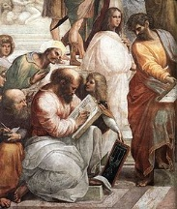
Приблизительно в 530 году Пифагор наконец возвратился в Грецию и вскоре переселился в Южную Италию, в г. Кротон. В Кротоне он основал пифагорейский союз, который был одновременно философской школой, политической партией и религиозным братством. Здесь были соединены философия с жизненной практикой, указывающей человеку достойный путь к судьбе, ожидающей его после смерти. Школа жила общинами со строгой дисциплиной нравов, от учеников требовалось целомудрие и воздержание. Однако, аскетизм не был идеалом пифагорейцев; брак являлся для них священным понятием. В школу, наряду с юношами, принимались и девушки. Обучение было многоступенчатым и далеко не каждому давалось сокровенное знание. Лишь те, кто успешно прошёл все испытания, допускался во внутренний двор дома Учителя. Здесь Пифагор наставлял своих ближайших учеников. Строгий образ жизни пифагорейцев, их созерцательная философия, благожелательность к человеку и стремление делать добро, оказать помощь, привлекали к ним многих людей. Союз вскоре стал центром политической и духовной жизни всего Кротона.
Школа Пифагора дала Греции целую плеяду талантливых философов, физиков и математиков. С их именем связаны в математике систематическое введение доказательств в геометрию, рассмотрение ее как абстрактной науки, создание учения о подобии, доказательство теоремы, носящей имя Пифагора, построение некоторых правильных многоугольников и многогранников, а также учение о четных и нечетных, простых и составных, о фигурных и совершенных числах, арифметических, геометрических и гармонических пропорциях и средних.
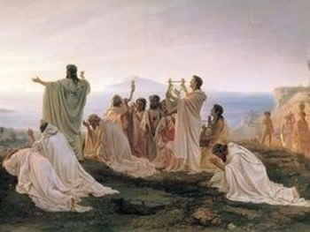
Ученики Пифагора расселились по Греции и ее колониям, где организовали школы, в которых преподавали главным образом арифметику и геометрию. Сведения об их достижениях содержатся в сочинениях позднейших ученых – Платона, Аристотеля и других.
Учения Пифагора и его учеников охватило гармонию, геометрию, теорию чисел, астрономию. Но более всего пифагорейцы ценили результаты, полученные в теории гармонии, так как они подтверждали их идею, что числа определяют все.
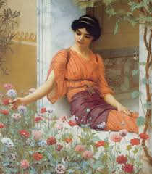
В возрасте 60 лет Пифагор женился на своей ученице Феано, девушке удивительной красоты, покорившей сердце мудрого философа своей чистой и пламенной любовью, безграничной преданностью и верой. Феано дала Пифагору двух сыновей и дочь, все они были верными последователями своего Великого отца. Один из сыновей Пифагора стал впоследствии учителем Эмпидокла и посвятил его в тайны пифагорейского учения. Дочери своей Дано Пифагор доверил хранение своих рукописей. После смерти отца и распада союза Дано жила в величайшей бедности, ей предлагали большие суммы за манускрипты, но верная воле отца, она отказалась отдать их в посторонние руки.
30 лет прожил Пифагор в Кротоне. За это время ему удалось осуществить то, что оставалось мечтою многих посвященных: он создал поверх политической власти мудрую власть высшего знания, подобную древнеегипетскому жречеству. Совет Трехсот, созданный и возглавляемый Пифагором, был регулятором политической жизни Кротона и распространял свое влияние на другие города Греции в течение четверти века. Но ничто так не раздражает посредственность, не вызывает зависть и ненависть, как владычество великого ума. Мятеж против правления аристократической партии, вспыхнувший в Сибарисе, явился началом гонения на пифагорейский союз. Многие из учеников погибли под обломками пылающего здания школы, другие погибли голодной смертью в храмах. О времени и месте смерти самого Пифагора достоверных сведений не сохранилось. Воспоминания о Великом Учителе и его учении было сохранено теми немногими, которым удалось бежать в Грецию. Мы находим его в “Золотых Стихах” Лизия, в комментариях Гераклита, в отрывках Филолая и Архита, а также в “Тимее” Платона. Прекрасная стройная система, данная миру Пифагором никогда не была забыта. Она стала основой метафизики Платона, возродилась в Александрийской школе, в трудах многих позднейших античных философов.
История открытия теоремы Пифагора
Теорема Пифагора – самая известная из всех геометрических теорем. О ней писал в своих произведениях римский архитектор и инженер Ветрувий, греческий писатель-моралист Плутарх, греческий ученый III века Диоген Лаэрций, математик V века Прокл и многие другие.
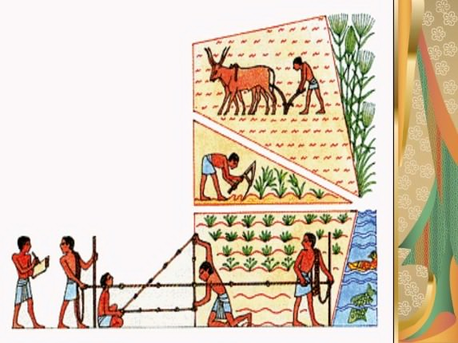
Долгое время считали, что до Пифагора эта теорема не была известна и поэтому ее назвали «теоремой Пифагора». Это название сохранилось и поныне. Однако в настоящее время установлено, что эта важнейшая теорема встречается в вавилонских текстах, написанных за 1200 лет до Пифагора. Также существует такой факт, что за 1500 лет до Пифагора древние египтяне знали о том, что треугольник со сторонами 3,4 и 5 является прямоугольным, и пользовались этим свойством для построения прямых углов при планировке земельных участков и сооружений зданий. Для этого они бечевку узлами делили на 12 равных частей и концы связывали. Затем ее растягивали на земле так, что получался треугольник со сторонами 3,4 и 5 делений (рис.1). угол получившегося треугольника, противолежащий стороне с 5-ю делениями, был прямой.

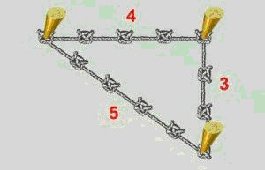
В связи с указанным способом построение прямого угла треугольник со сторонами 3,4 и 5 единиц называют «египетским».

В Китае предложение о квадрате гипотенузы было известно по крайней мере за 500 лет до Пифагора. В самом древнем дошедшем до нас китайском математико-астрономическом сочинении «Чжоу-би», написанном примерно за 600 лет до Пифагора, среди других предложений, относящихся к прямоугольному треугольнику, содержится и теорема Пифагора. Еще раньше эта теорема была известна индусам и древним индийцам.
Сохранилась лишь легенда, которая гласит, что, доказав свою теорему, Пифагор принес богам в жертву быка, по другим источникам даже сотню быков.
Во времена Пифагора формулировка теоремы звучала так: «Площадь квадрата, построенного на гипотенузе прямоугольного треугольника, равна сумме площадей квадратов, построенных на катетах»
Современная формулировка теоремы гласит:
«В прямоугольном треугольнике квадрат гипотенузы равен сумме квадратов катетов»
В настоящее время известно, что эта теорема не была открыта Пифагором. Однако одни полагают, что Пифагор первым дал ее полноценное доказательство, а другие отказывают ему и в этой заслуге. Некоторые приписывают Пифагору доказательство, которое Евклид приводит в первой книге своих "Начал". С другой стороны, Прокл утверждает, что доказательство в "Началах" принадлежит самому Евклиду. Как мы видим, история математики почти не сохранила достоверных данных о жизни Пифагора и его математической деятельности.
II группа – «Теоретики»
Существует более 500 доказательств теоремы Пифагора. Она даже занесена в книгу рекордов Гиннеса! Простейшее доказательство теоремы есть у древнегреческого математика Евклида. Ученые считают, что это доказательство теоремы Евклид придумал сам. В древности, теорему Пифагора знали лишь отдельные ученые, посвященные в таинства математики, теперь ее учат все.
Способы доказательств:
* простейшее доказательство,
* доказательство Евклида,
* алгебраическое доказательство,
* доказательство через косинус угла,
* векторное доказательство,
* геометрическое доказательство методом Гарфилда,
* доказательство индийским математиком Бхаскари-Ачарна,
* «укладка паркета»,
* «стул невесты»,
*и т.д.
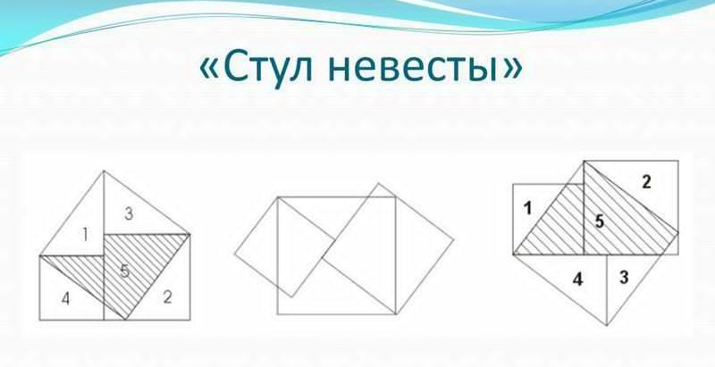

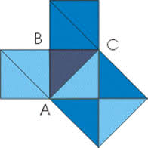
Простейшее доказательство теоремы получается в простейшем случае равнобедренного прямоугольного треугольника. Вероятно, с него и начиналась теорема. В самом деле, достаточно посмотреть на мозаику равнобедренных прямоугольных треугольников, чтобы убедиться в справедливости теоремы. Например, для такого треугольника АВС: квадрат, построенный на гипотенузе АС, содержит 4 исходных треугольника, а квадраты, построенные на катетах, - по 2. Теорема доказана.

Древнеиндийское доказательство.
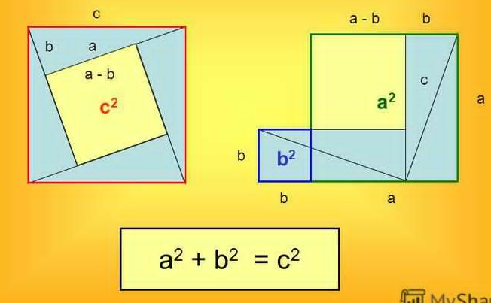
В написанном на пальмовых листьях трактате «Сиддханта широмани» («Венец знания»), крупнейшего индийского математика XII в. Бхаскары, помещён чертёж с характерным для индийских доказательств словом «Смотри!» Как видим, прямоугольные треугольники уложены здесь гипотенузой наружу и квадрат площадью с² перекладывается в «кресло невесты» с площадью а²+в².

Еще одно более оригинальное доказательство, предложенное Гофманом.
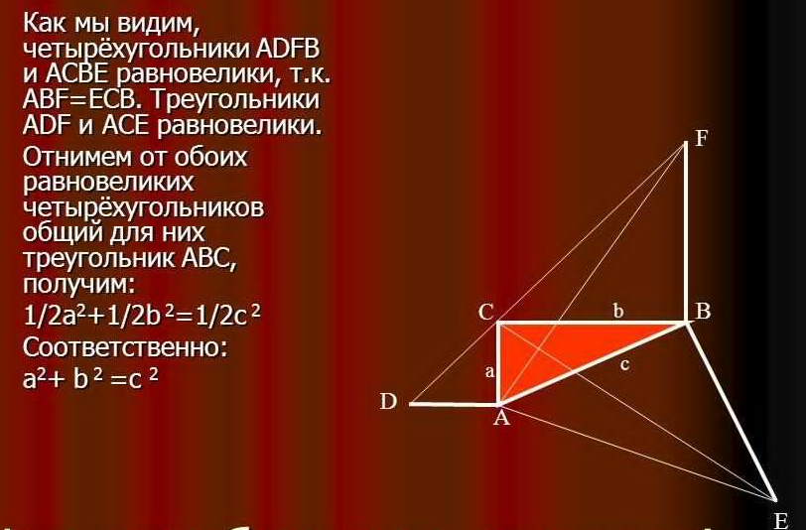
Здесь: треугольник ABC с прямым углом C; отрезок BF перпендикулярен CB и равен ему, отрезок BE перпендикулярен AB и равен ему, отрезок AD перпендикулярен AC и равен ему; точки F, C, D принадлежат одной прямой; четырехугольники ADFB и ACBE равновелики, так как ABF=ECB; треугольники ADF и ACE равновелики; отнимем от обоих равновеликих четырехугольников общий для них треугольник ABC, получим $\frac{1}{2}a^{2}+\frac{1}{2}b^{2}=\frac{1}{2}c^{2}$

III группа – «Практики»
Решение задач.
1. Над озером тихим
с полфута размером,
Высился лотоса цвет.
Он рос одиноко. И ветер порывом
Отнёс его в сторону. Нет
Боле цветка над водой.
Нашёл же рыбак его ранней весною
В двух футах от места, где рос.
Итак, предложу я вопрос:
«Как озера вода здесь глубока?»
2. Когда мы проводили на дачу свет, нам надо было рассчитать длину электрического провода от домика высотой 2,5м до столба высотой 8,5м. «Выручила» теорема Пифагора. (Расстояние от столба до домика 8 м)
3. Какую наибольшую высоту должна иметь антенна мобильного оператора, чтобы передачу можно было принимать в радиусе R=200 км? (радиус Земли равен 6380 км.)
4. На площади устанавливают елку высотой 12 метров. Для этого нужны растяжки из проволоки исходящие от вершины и находящиеся на расстоянии 5 м от основания ёлки. Хватит ли 50 метров проволоки, чтобы установить елку с помощью 4 растяжек?

- Обсуждение докладов.
Выводы:
В результате исследования выяснили: Существовало несколько способов доказательства теоремы и её названий.
Значение теоремы Пифагора состоит в том, что с ее помощью можно вывести большинство теорем геометрии и решить множество задач.
Благодаря такому количеству доказательств, теорема Пифагора попала в Книгу рекордов Гиннеса, как теорема с наибольшим количеством доказательств. Это говорит о неослабевающем интересе к ней со стороны широкой математической общественности. Теорема Пифагора послужила источником для множества обобщений и плодородных идей.
Трудно найти человека, у которого имя Пифагора не ассоциировалось бы его теоремой.
Даже те, кто в своей жизни навсегда распрощался с математикой, сохраняют воспоминания о "пифагоровых штанах". 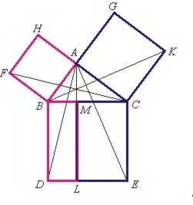
Популярность теоремы столь велика, что её доказательства встречаются даже в художественной литературе, например в рассказе известного английского писателя Хаксли "Юный Архимед". Такое же доказательство, но для частного случая равнобедренного прямоугольного треугольника приводится в диалоге Платона "Менон". Этой теореме даже посвящены стихи.
Немецкий писатель-романист Шамиссо, путешествуя на русском корабле «Рюрик» в 19 веке, написал следующие стихи:

Пребудет вечно истина, как скоро
Ее познает слабый человек!
И ныне теорема Пифагора
Верна, как и в его далекий век.
Обильно было жертвоприношенье
Богам от Пифагора.
Сто быков
Он отдал на закланье и сожженье
За света луч, пришедший с облаков.
Поэтому всегда с тех самых пор,
Чуть истина рождается на свет,
Быки ревут, ее ночуя, вслед.
Они не в силах свету помешать,
А могут лишь, закрыв глаза, дрожать
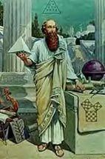
От страха, что вселил в них Пифагор.
Подведение итогов урока.
- Что запомнилось, что удивило, поразило?
- Удачно ли представлена информация?
- Уверенно ли держались докладчики перед слушателями?

